
Euro-Topten: projektin kuvaus ja analyysi

Johdanto

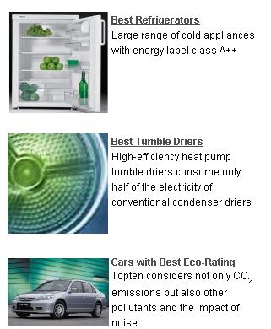
Markkinoilla on tarjolla tuhansittain jääkaappeja, televisioita, autoja ja kaikenlaisia energiaa kuluttavia laitteita. Tähän asti kuluttajat eivät ole voineet vertailla tuotteita eivätkä tehdä järkeviä valintoja energiatehokkuuden perusteella, koska tietoa ei ole ollut helposti saatavilla, ja perusteellinen vertailu olisi yksinkertaisesti liian vaikeata ilman energia-asiantuntijoiden neuvoja. Yhteiskunnan energiankulutuksen ja ympäristövaikutusten vähentämisen kannalta on kuitenkin hyvin tärkeää kannustaa kuluttajia valitsemaan energiatehokkaita tuotteita. Yksi tapa kannustaa kuluttajia valitsemaan energiatehokkaita tuotteita on tarjota heille luotettavaa, läpinäkyvää ja helppotajuista tietoa tuotteiden energiankulutuksesta. Euro-Topten on kansainvälinen hanke, joka pyrkii juuri tähän. Topten on kuitenkin konsepti, joka ulottuu paljon syvemmälle kuin tiedon tarjoamiseen www-sivuilla. Tässä asiakirjassa kuvatut erilaiset toimet tukevat toinen toisiaan, ja niiden lopullisena päämääränä on edistää ja nopeuttaa huipputehokkaiden laitteiden ja välineiden suunnittelua, markkinointia ja ostamista kohtuullisen ajan kuluessa. Siksi Topteniä ei pitäisi nähdä vain yhtenä kuluttajille suunnattuna sivustona vaan suurelle ihmisryhmälle suunnattuna paljon laajempana konseptina, jolla saattaa olla strategisia vaikutuksia poliittiseen päätöksentekoon ja yhtiöihin.

Topten

2.1 Mikä Topten on?
Topten on kuluttajalähtöinen Internet-hakukone, joka mahdollistaa kaikenlaisten energiaa kuluttavien laitteiden vertailun. Yhdellä hiiren napsautuksella löytyy ajantasaista tietoa energiatehokkaimmista laitteista monissa eri tuoteryhmissä, mm. kotitalouskoneissa, konttorikoneissa, kulutuselektroniikassa ja autoissa. Toptenin tuotevalikoima perustuu energiatehokkuuteen, jonka ohella käytetään joskus myös muita ympäristökriteerejä. Energiavaikutuksen ohella tietoa tarjotaan useista muista kuluttajia kiinnostavista ominaisuuksista, kuten merkistä, mallista, ulkonäöstä, sähkökustannuksissa saavutetuista säästöistä ja hinnasta.

Topten on tuottajista ja kaupallisista jakelukanavista riippumaton ja perustuu etiketteihin ja yhdenmukaisiin selosteisiin, riippumattomien laitosten tekemiin puolueettomiin kokeisiin ja selvityksiin. Sivustojen tietoja päivitetään vähintään puolen vuoden välein, jotta ne mahdollisimman hyvin vastaisivat markkinatilannetta. Uusia Topten-tuotteita julkistetaan säännöllisin välein. Siksi tieto on luotettavaa, läpinäkyvää ja ajantasaista.

Topten-sivustot ovat perustana uusille aloitteille, joita tarvitaan energiatehokkaiden tuotteiden käyttöönoton edistämiseksi ja päätöksentekijöiden valistamiseksi siitä, että energiatehokkaiden tuotteiden käytön kehittämiseksi tarvitaan tehokkaita strategioita.
Toptenin tärkeimmät aloitteet ovat:
- Kohdelaitteiden markkinakehityksen valvonta projektin vaikutuksen analysoimiseksi; teknistä tehokkuutta koskevien tietojen tarkastelu;
- Energiatehokkaiden Topten-tuotteiden parasta markkinointikampanjaa koskevan kilpailun järjestäminen (suurostajille ja jälleenmyyjille);
- Valmistajien houkutteleminen mukaan Topten-projektiin tuotenäyttelyllä, johon on valittu tehokkaimmat Topten-tuotteet;
- Euro-Topten -verkoston kehittäminen laajan, rakentavan vuoropuhelun luomiseksi monikansallisen teollisuuden, vastuullisten hallitusten ja yksityissektorien sekä jälleenmyyjien kanssa, jotta nämä suuntautuisivat entistä energiatehokkaampiin laitteisiin;
- Tiedotusvälineille, suurelle yleisölle, yksityisille suurostajille ja viranomaisille suunnattu tiedotustoiminta, jonka tarkoituksena on saada ne asettamaan energiansäästö tärkeälle sijalle toiminnassaan.

2.2 Miksi Topteniä tarvitaan?
Topten pyrkii siihen, että kuluttajat, jälleenmyyjät ja valmistajat normaalisti suosisivat energiatehokkaita tuotteita. Se rohkaisee kuluttajia valitsemaan energiatehokkaita tuotteita tarjoamalla heille yksinkertaisen vertailutavan ja valikoiman energiatehokkaimpia tuotteita. Topten antaa myös suosituksia jokaisen tuotteen energiatehokkaasta käytöstä. Kun Topten-mallia verrataan vastaavaan malliin, jonka energiatehokkuus ei ole optimaalinen, tehokkaalla Topten-mallilla säästettyjen sähkökulujen pitäisi toimia kuluttajille taloudellisena kannustimena valita Topten-malli.

Projektin perimmäisenä tavoitteena on saavuttaa kriittinen massa, joka riittää suuntaamaan markkinat kohti suurempaa energiatehokkuutta. Topten-sivustoilla on jo paljon kävijöitä, mikä houkuttelee valmistajia yhteistyöhön markkinoilla tarvittavan muutoksen aikaansaamiseksi. Tämä merkitsee myös sitä, että projektin aikana toteutettavia toimintoja on jatkettava projektin päätyttyä ja tällä alalla toimivien aktiivisten kumppanien joukkoa on jatkuvasti laajennettava. Projektin pitkän aikavälin tavoitteena on säästää noin 120 GWh vuosittain.

2.3 Milloin Topten syntyi?
Toptenin idea syntyi vuonna 2000 Sveitsissä. Seitsemässä vuodessa www.topten.ch on kasvanut hyvin tunnetuksi portaaliksi, joka tarjoaa vertailuja 1200 tuotteesta ja jolla on 1,5 miljoonaa kävijää vuodessa. Vuosina 2004 ja 2005 samanlaisia hankkeita on käynnistetty menestyksellisesti Ranskassa ja Australiassa.

Eurooppalainen IEE-projekti "Euro-Topten" käynnistyi virallisesti vuoden 2006 tammikuussa, ja se kestää vuoden 2008 lokakuuhun (34 kuukautta). Vuoden 2006 lopussa Internetissä oli seitsemän kansallista Topten-sivustoa, joista jokaisella esiteltiin energiataloudellisesti parhaita laitteita. Odotamme, että Internetissä on projektin päättyessä ainakin 10 sivustoa, jotka sisältävät 8 tuoteryhmää. Kaikille kansallisille sivustoille pääsee yhteisen www.topten.info -portaalin kautta.

Lisäksi vuonna 2006 perustettiin Topten International Group (TIG) -yhdistys tukemaan ja koordinoimaan kansallisia Topten-projekteja.

2.4 Ketkä ovat mukana Toptenissä?
Euro-Topten -projekti toimii Euroopan komission Intelligent Energy-Europe -ohjelman alaisuudessa. Projektia johtavat energia-asiantuntijat, ympäristöjärjestöt ja kuluttajajärjestöt.

Topten-kumppanit
Toptenissä ovat mukana seuraavat kumppanit:
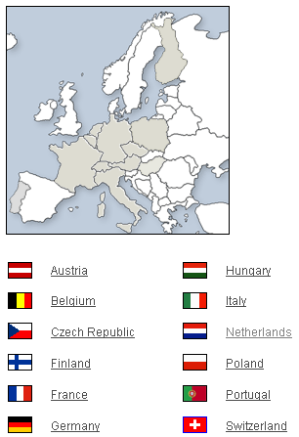
- ADEME, Ranska (projektikoordinaattori);
- Itävallan energiavirasto, Itävalta;
- Ecofys b.v., Alankomaat;
- SEVEn, o.p.s, Tšekin tasavalta;
- Wuppertal Institute, Saksa;
- WWF Belgia;
- WWF Ranska;
- WWF Unkari;
- WWF Italia;
- WWF European Policy Office, Belgia;
- Puolan energiatehokkuussäätiö, FEWE;
- Motiva Oy, Suomi

Toptenin johtoryhmä
Euro-Topten -projektia tukee johtoryhmä, joka osallistuu Toptenin työseminaareihin. Johtoryhmä koostuu kuluttajajärjestöistä, ympäristöjärjestöistä ja kansallisista energiatoimistoista. Niiden panos projektissa on hyvin arvokas, koska ne levittävät tietoa Toptenistä omassa verkostossaan, tuovat projektiin tiettyjä tuotteita ja kuluttajakäyttäytymistä koskevan teknisen ja käytännön asiantuntemuksensa tai suunnittelevat Topten-projektin käynnistämistä maassaan.
Johtoryhmään kuuluvat:
- SAFE, Sveitsi | - CLCV, Ranska
- ICLEI, Saksa | - Konsumentverket / STEM, Ruotsi
- WWF, Sveitsi | - WWF, Espanja
- ASECO, Italia | - Elsparefonden, Tanska
- DENA, Saksa | - Öko-Institut, Saksa
- WWF, Yhdistynyt kuningaskunta | - Mouvement Ecologique, Luxemburg
- Quercus, Portugali

Toptenin tukijat
Topteniin pyritään myös saamaan mukaan tukijoita, jotka kertovat projektista jokapäiväisessä toiminnassaan ja kehittävät erityistoimia. Esimerkiksi alankomaalainen Stichting Natuur en Milieu toimii tiiviissä yhteistyössä Euro-Topten -projektin kanssa. Se on hankkinut Hollannin Topten-sivustolle runsaasti huomiota tiedotusvälineissä Toptenin toimintojen käyttöönottojen ja päivitysten yhteydessä ja mm. aloittanut vuoropuhelun joidenkin Topten-tuotteisiin liittyvien teollisuudenalojen kanssa.

Topten International Group
Topten International Group (TIG) on Pariisissa toimiva aatteellinen yhdistys, jonka tehtävänä on koordinoida Topteniä kansainvälisesti. Se on kattojärjestö, jonka tavoitteena on seurata Toptenin projekteja pitemmällä aikavälillä (Euro-Topten
-projektin päätyttyä) ja ottaa mukaan uusia kumppaneita laajalta maantieteelliseltä alueelta. Kiinnostuneita järjestöjä kehotetaan ottamaan yhteyttä TIG:iin, koska Topten tekee mielellään yhteistyötä. Perimmäisenä tavoitteena on lisätä energiatehokkuusnormien vaikutusta, turvata toimintojen korkea taso ja Topten-projektien riippumattomuus, nopeuttaa kokemusten ja tietojen vaihtoa ja tarjota kansallisille Topten-järjestöille välineitä ja Internet-järjestelmiä. TIG on jo alkanut kiirehtiä toimijoita kehittämään julkisia hankintoja koskevia toimintoja ja ylläpitää www.topten.info -portaalia, josta on linkit kansallisille sivustoille. TIG laatii myös luetteloita "Best of Europe" -tuotteista (ks. osio 4).

2.5 Miten Topten-sivusto syntyy?
Seuraavat toimet ovat tarpeen hyvin määritellyn, ajan tasalla olevan ja luotettavan Toptenin luomiseksi:

- Kehitetään teknisiä tietoja ja valitaan sellaisia valintakriteerejä (energiatehokkuus, CO₂-päästöt ym.), jotka ottavat huomioon tekniikan ja markkinoiden uusimmat kehityssuunnat. Topten-kumppanit pyrkivät käyttämään eri maissa mahdollisimman paljon samoja valintakriteereitä, vaikka valintakynnys saattaakin olla erilainen;
- Määritellään sivuston kohderyhmää – ts. kuluttajia – kiinnostavien ominaisuuksien (esim. tyypin ja koon) perusteella sopivia alaryhmiä. Alaryhmät valitaan maakohtaisesti;
- Etsitään ja analysoidaan tuotevalintakriteerejä koskevaa tietoa, luodaan Topten-tuotteiden esivalinta ja varmistetaan yhdessä valmistajien kanssa tietojen laatu sekä esivalinta- ja menettelytavat. Tämän toiminnan aikana luodaan kumppanuussuhteita valmistajiin, jotka haluavat valmistaa entistä energiatehokkaampia tuotteita;
- Suunnitellaan kuluttajaystävällinen Internet-sivusto, joka tarjoaa tietoa tuotteiden energiatehokkaasta käytöstä ja taustatietoa Toptenistä sekä sisältää uutissivuja ym.;
- Rakennetaan ja käynnistetään Topten lopullisessa muodossaan kansallisella sivustolla kuluttajien tavoittamiseksi. Kuluttajia valistetaan energiatehokkaiden tuotteiden eduista suosittelemalla niitä sivustolla ja eri tiedotusvälineiden avulla. Tehokkaita tuotteita koskevan yleisen tietämyksen lisäämisessä tiedotusvälineiden kiinnostus on ratkaisevan tärkeää ja siksi se on olennainen osa Topten-toimintaa.

Huom. Koska markkinoiden suurempi läpinäkyvyys on yksi Toptenin tavoitteista, kaikki nämä toimet – valintaperusteet mukaan lukien – perustellaan ja esitellään sivustoilla.

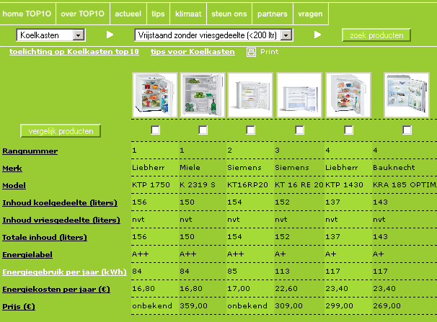
Kuvassa on esimerkki Alankomaiden kansallisesta Topten-sivustosta, jolla esitellään pieniä jääkaappeja. Kuvien lisäksi sivusto tarjoaa tietoja laitteiden tuoteominaisuuksista ja hinnoista.

2.6 Topten tuottaa tulosta
Vaikka projektissa tätä kirjoitettaessa (helmikuussa 2007) on meneillään vasta ensimmäinen vuosi, niistä maista, joissa Topten-sivustot jo ovat toiminnassa (Sveitsi, Ranska, Itävalta, Alankomaat, Belgia, Puola, Tshekin tasavalta), saatujen kokemusten perusteella on jo mahdollista päätellä, että:
- Topten on konsepti, joka ulottuu paljon syvemmälle kuin tiedon tarjoamiseen nettisivuilla. Eri toimet tukevat toinen toisiaan, ja niiden lopullisena päämääränä on edistää ja nopeuttaa huipputehokkaiden laitteiden ja välineiden suunnittelua, markkinointia ja ostamista kohtuullisen ajan kuluessa.
- Kohderyhmät ovat ottaneet projektin hyvin myönteisesti vastaan: esim. vuonna 2005 Sveitsin sivustolla oli 900 000 kävijää ja yhteensä 27 miljoonaa käyntikertaa, Zürichin kaupunki ostaa järjestelmällisesti Topten-valikoiman tuotteita; Ranskassa suurimmat televisiokanavat ja lehdistö ovat kertoneet auto- ja taloustarviketuoteryhmien esittelystä; Alankomaiden sivustolla on ollut 160 000 kävijää vuonna 2006, ja menestys on jatkunut vuonna 2007. Lisäksi sähkölaitosten ja kuluttaja- ja ympäristöjärjestöjen tapaiset kumppanit moninkertaistavat Topten-toiminnan vaikutukset;
- Topten on osoittautunut avoimeksi ratkaisuksi; uudet maat voivat liittyä mukaan milloin tahansa, koska TIG-aloite on tehnyt sen helpoksi. Tällä hetkellä Espanja ja Portugali suunnittelevat sivustojen avaamista tänä vuonna, ja Luxemburg saattaa myös liittyä hankkeeseen;
- Kumppanuuksia paikallisten viranomaisten kanssa on kehitetty Sveitsissä, Itävallassa, Ranskassa ja Alankomaissa;
- Best of Europe (”Euroopan parhaat”) -järjestelmä on luotu; aiheesta tarkemmin kohdassa 4.

Euro-Topten -aloitteet

3.1 Toptenin markkinointi
Sivustoja markkinoidaan tiedotusvälineille suunnatun viestinnän avulla uusien kävijöiden houkuttelemiseksi, mikä puolestaan antaa meille voimia järjestää valmistajien kanssa vuoropuhelua Euroopan tasolla, asettaa tuotteiden valinnalle kunnianhimoiset kriteerit ja neuvoa suurostajia (julkiset hankinnat) ja viranomaisia kehittämään energiatehokkaita tuotteita edistävää politiikkaa. WWF:n Euroopan toimisto informoi korkeita poliittisia päättäjiä ja teollisuuden edustajia Topten-toiminnasta. Euro-Topten -projekti on myös esitelty Kansainväliselle Energiajärjestölle.

Euro-Topten -kilpailu
"Kilpailussa palkitaan paras energiatehokkaiden Topten-tuotteiden markkinointikampanja"
Euro-Topten -kilpailun tarkoituksena on edistää energiankulutuksen vähentämiseen tähtääviä markkinointitoimenpiteitä kotitalous- ja toimistosektoreilla. Kilpailu on suunnattu kysyntäpuolelle, mm. julkisen ja yksityisen sektorin ostajille, vähittäismyyjille ja muille Topten-aloitetta tukeville järjestöille. Tässä kilpailussa valitaan paras energiatehokkaiden Topten-laitteiden markkinointikampanja, joka palkitaan Euro-Topten
-palkinnolla. Euro-Topten -kilpailun voittaja saa Euro-Topten -palkintoseremonian aikana kansainvälistä julkisuutta energiatietoisen toimintansa ansiosta. Lisäksi
Euro-Topten -kilpailun voittaja esitellään 10 kansallisella Topten-sivustolla. Siksi kilpailusta voi tulla yhtiöiden, järjestöjen ja jälleenmyyjien markkinointistrategiaan liittyvä vahva viestintä- ja myynninedistämisväline. Voittajan valitsee kansainvälinen raati, jossa on Euro-Topten -jäseniä 16 maasta.

3.3 Euro-Topten -tuotenäyttely
Euro-Topten -tuotenäyttelyn tarkoituksena on edistää energiatehokkaiden tuotteiden tarjontaa rohkaisemalla valmistajia kilpailemaan nimenomaan tuotteiden energiatehokkuudessa ja ympäristövaikutuksissa. Näyttely esittelee Euroopan parhaat energiatehokkaat Topten-tuotteet. Koska kansallisilla sivustoilla ja Best of Europe -sivustolla olevia tuotteita on niin paljon, etteivät ne kaikki voi olla esillä näyttelyssä, tuotteita joudutaan valikoimaan. Aikaisemman kokemuksen perusteella tiedettiin, että valmistajat näkevät hyvin mielellään omat tuotteensa "listan kärjessä" ja parhaiten sijoittuneina Topten-sivustoilla. Tapahtumaan liittyvän julkisuuden ja reilun kaupan tarjoaman huomion ansiosta Euro-Topten -näyttelyn odotetaan suoraan tai epäsuorasti johtavan siihen, että valmistajat alkavat tuottaa energiatehokkaampia tuotteita. Euro-Topten -tuotenäyttely pidetään saman kansainvälisen julkisen sektorin ostajille järjestettävän tapahtuman yhteydessä kuin kilpailun palkintoseremoniakin. Siellä on esillä valikoima parhaita Euro-Topten -tuotteita.

Best of Europe (Euroopan parhaat) -hanke

4.1 Johdanto
Best of Europe on TIG:in käynnistämä hanke, jonka tarkoituksena on tarkistaa tuote- ja markkinointitiedot Euroopan tasolla yhdessä kaikkien Topten-tiimien kanssa ja tuottaa päätöksentekijöitä kiinnostavaa tietoa.
Hanke keskittyy energiatehokkaimpiin laitteisiin koko Euroopan tasolla. Sen tarkoituksena on osoittaa energiatehokkaiden tuotteiden nykytilanne Euroopassa ja esitellä energiatehokkaita Topten-tuotteita politiikoille, Euroopan komissiolle, energiatoimistoille, eri teollisuudenaloille ja tiedemiehille. Best of Europe –hanke käynnistettiin ensi kertaa lokakuussa 2006 kylmälaitteiden (pakastimien ja jääkaappien) tuoteryhmässä. Helmikuussa 2007 esitellään myös Best of Europen -kuivausrummut, autot ja valaisimet. Lähitulevaisuudessa www-sivuille lisätään uusia tuoteryhmiä.

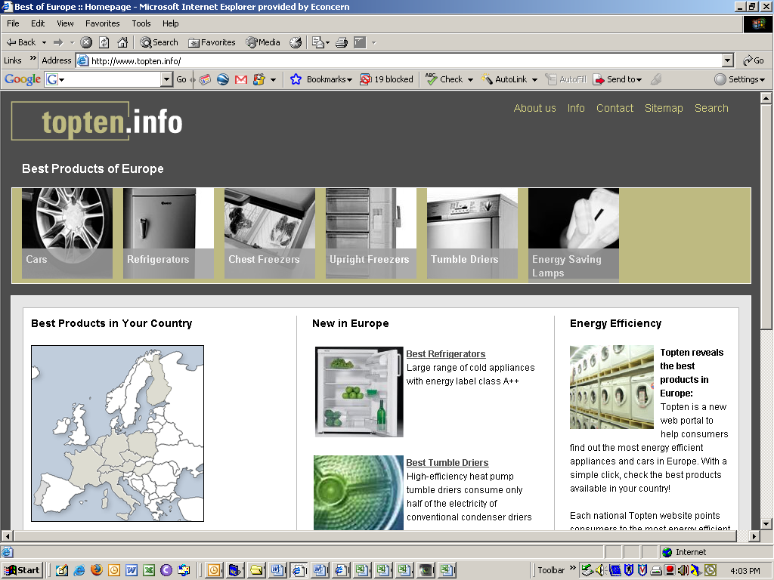

Topten Best of Europe –hanke etsii Euroopan energiatehokkaimmat tuotteet, esittelee ne normaalissa Topten-esillepanossa www.topten.info -sivustolla ja luettelee maat, joissa nämä parhaat tuotteet ovat saatavissa. On odotettavissa, että nämä eturivin tuotteet kannustavat tuottajia, kansainvälisiä ostajia ja poliittisia päättäjiä edistämään energiatehokkuutta ja tehostamaan kansainvälistä kilpailua. Jotta poliittiset päättäjät pystyisivät viisaasti suunnittelemaan kampanjoita, alennusohjelmia, suurostajia koskevia kriteerejä ja energiamerkkien kriteerien tiukennuksia, heidän avukseen laaditaan ohjeita, joissa on jokaista tuoteryhmää koskevia energiatehokkuussuosituksia.

4.2 Perustelut
Alun perin Topten pyrki muuttamaan markkinoita energiatehokkaampaan suuntaan keskittymällä energiatehokkuuden teknisiin yksityiskohtiin ja lisäämään kuluttajien tietoisuutta sekä tiedottamaan suurostajille energiansäästömahdollisuuksista. Tämän kannustuksen lisäksi todettiin, että myös Topten-toiminnan poliittista vaikutusta on vahvistettava tilanteessa, jossa päätöksentekijät ja energiaa kuluttavien tuotteiden valmistajat pohtivat näitä asioita eurooppalaisella tai peräti maailmanlaajuisella tasolla. Siksi Best of Europe –hanke kehitettiin kansallisten Topten-sivustojen jatkoksi luomaan perustaa Topten-toiminnan kansainvälisille edistämistoimille ja energiatehokkaiden tuotteiden lobbaukselle.

Best of Europe -toiminta osoittaa energiatehokkaiden teknologioiden nykytilan Euroopan markkinoilla ja toimii energiatehokkuuden eurooppalaisena vertailukohtana. Ammattimaisen levitys- ja lobbaustoiminnan välityksellä tätä Toptenin tarjoamaa vertailukohtaa odotetaan käytettävän perustana ympäristöpolitiikan suunnittelussa, tuotemerkintästrategioissa ja eurooppalaisissa energiatietouden levittämisohjelmissa, vähimmäistehokkuusvaatimuksissa ja monikansallisille ostajille annettavissa teknisissä tiedoissa. Toptenin luoman uuden standardin pitäisi asettaa paineita olemassa oleville ja uusille tuotemerkinnöille sekä kansallisella että eurooppalaisella tasolla. On syytä korostaa, että asialla on kiire, koska monet maat ovat jo käynnistäneet tällaisten merkintöjen määrittelyn.

4.3 Tiedonlevitystoiminta
Tiedonlevitystoiminta koskee paitsi Euro-Topteniä kokonaisuutena myös kansallisia sivustoja ja Best of Europe -toimintaa. Kullakin näistä on erilaiset kohderyhmät, esim. kuluttajat, suurostajat, tiedotusvälineet ym. Tiedonlevityksen ja politiikan suunnittelu keskittyy Best of Europe -toiminnassa seuraaviin kohderyhmiin:
  - EU:n komissio (Bryssel ja EU:n yhteinen tutkimuskeskus Ispra)
  - Energiatoimistot, tieteelliset järjestöt, EnR Club, EEDAL:in ja eceee:n (European Council for an Energy Efficient Economy) tapaiset konferenssit
  - Merkintäkomiteat (EU-Eco-design, EU-label, Energy-Star ym.)
  - Valmistajien ja monikansallisten ostajien EU:ssa sijaitsevat pääkonttorit.

Best of Europe -toimintaa koskevaa tietoa levitetään myös aiheeseen liittyvillä Euroopan ulkopuolisilla foorumeilla, joista haetaan synergiapotentiaalia (esim. APEC, APP-CDC, erilaiset YK:n toiminnot), sekä julkaisujen, kokousten, puheiden, henkilökohtaisten yhteyksien ja yleiseurooppalaisten lehdistötiedotteiden avulla.

Yhteystiedot

Lisätietoja Toptenistä saa osoitteesta www.topten.info tai ottamalla yhteyttä seuraaviin henkilöihin:
Therese Kreitz (projektinjohtaja)  500 Route des Lucioles  06560 Valbonne  France  +334 9395 7984  therese.kreitz@ademe.fr | Sophie Attali  6 rue de Verdun  93450 Ile-Saint-Denis  France  +331 4922 0064  sophie.attali@topten.info | Dr. Eric Bush  Rebweg 4  7012 Felsberg  Switzerland  +41 81 252 63 64  info@topten.info

Projektia tukee: http://europa.eu.int/comm/energy/intelligent/index_en.html

Kirjoittajat vastaavat yksin tämän julkaisun sisällöstä. Se ei välttämättä edusta Euroopan Yhteisöjen mielipidettä. Euroopan komissio ei ole vastuussa siitä, miten julkaisun sisältämää tietoa saatetaan käyttää.

